|  |
| --- |
| 花蓮縣花蓮市明義國民小學105學年度第二學期一年級數學科期中評量試卷  一年 班 座號：____ 姓名： 家長簽名：（ ） |

**一、**10　個　10　個圈起來，數完後

記在位值表上。(6分)



|  |  |
| --- | --- |
| 十位 | 個位 |
|  |  |

（ 　）個十（ ）個一

共有（　 　）隻

二.下列形體是用幾個堆成

的？在( )裡填上答案。(4分)

|  |  |
| --- | --- |
| X3D051D-55-26 （ ）個 | X3D051D-55-29 （ ）個 |

三.填填看：(22分)





1. 有一個二位數比　71　小，它的十位數字是　7，它的個位數字是（　　　　）。
2. 68可以分成（ ）個十（ ）個一。
3. 比90少1是(　　)。

四.一共有幾元？填在(　　)裡，

最多的在□裡打 √。(8分)

|  |  |  |
| --- | --- | --- |
| □  1元　5元  5元10元 | □  5元　5元  5元1元　5元  1元 1元 1元 | □  10元　1元 1元1元1元　1元10元 |
| （ 　）元 | （ 　）元 | （ 　）元 |

五. 圈圈看：(每答2分，共20分)

1. 一瓶膠水　10　元，哪一邊的錢可以買　6　瓶膠水呢？



2. 一張貓咪卡片賣　5　元，35　元

可以買幾張？



3. 小玉花　38　元買了一個溜溜球，她已經付了　3　個　，還要再付幾個　1元　呢？

   

    

4. 把答案相同的算式圈起來

|  |  |  |  |  |
| --- | --- | --- | --- | --- |
| **8＋5** | **7＋5** | **7＋6** | **6＋5** | **9＋4** |

5. 提示：

˙秋香離鞦韆　24　步。

˙秋香離溜滑梯　13　步。

˙秋香離翹翹板最近。

(１)秋香離（　鞦韆　，　溜滑梯　）的距離比較遠。

(２)秋香離翹翹板的距離可能是（　10　，　13　，　15　）步。

6.哪些東西不容易滾動？

|  |  |  |
| --- | --- | --- |
|  |  |  |
| 7-14-1(飲料) | 7-13-3 | 7-14-3 |

六. 對的敘述打ˇ：(6分)

1. 媽媽買了　12　顆橘子、9　顆蘋果。

（　）(１)橘子比蘋果少　3　顆。

（　）(２)橘子比蘋果多　3　顆。

（　）(３)蘋果比橘子多　3　顆。

2. 走哪條路最近呢？。(3分)

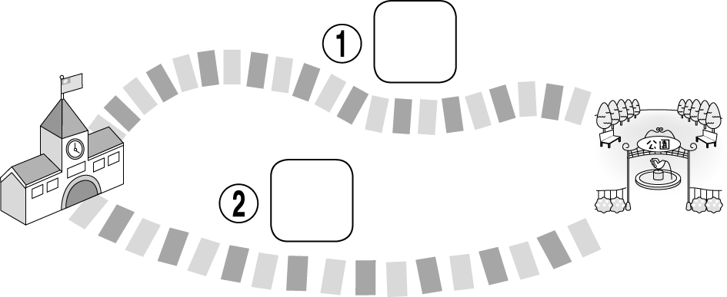

七. 下面的物體像哪一種立

體形體？請填入代號。(9分)

ㄅ長方體 　ㄆ球體　 ㄇ正方體　ㄈ圓柱

|  |  |  |
| --- | --- | --- |
|  |  |  |
| 41-1 | 7-6-2 | 37-2 |
| （　　　　） | （　　　　） | （　　　　） |
|  |  |  |
| 7-11-1 | 2-2 | 3-2 |
| （　　　　） | （　　　　） | （　　　　） |
|  |  |  |
| 43-7 | 26-1-2 | 5-2 |
| （　　　　） | （　　　　） | （　　　　） |

八. 看圖填填看：(6分)



(１)最長的是（　　　　）繩。

(２)兩條一樣長的是（　　　　）繩和（　　　　）繩。

九. 寫出算式做做看：(12分)

1. 一枝鉛筆9元，一個橡皮

擦比一枝鉛筆貴8元，一

個橡皮擦賣幾元？  
 算式：

( )元

2. 妞妞每天需要做　15　題數

學練習題，早上做了　9　題，

還有幾題沒做完？

算式：

( )題

3. 最長的和最短的合起來共

有多少格？



算式：

( )格

4. 媽媽買了　11　瓶飲料，被安

華喝掉　4　瓶後，剩下幾瓶？

算式：

( )瓶

5. 用　4-5　表示　，用　4-6　表示　5-28，畫畫看。(4分)



－－－－－－－－－－－－－

